
Woche 9:
Die Ziffern mit Herz
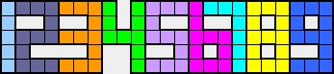
Legen Sie die Ziffern oben ohne Überschneidungen,
so dass jedes Herz ist und jede Ziffer genau beinhaltet, dass viele Herzen.
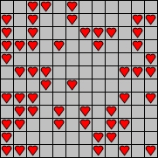
Sie können die Zahlen jedoch nicht widerspiegeln.
Als Antwort, erstens, die Anzahl der in die leeren Zellen,
dann ein Komma und dann die Stellen Sie (in aufsteigender Reihenfolge).
Verwenden Sie KEINE Leerzeichen in Ihre Antwort!
Biespiel:
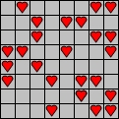 |  | 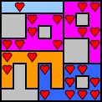
 |  | Antwort: 16,13669

